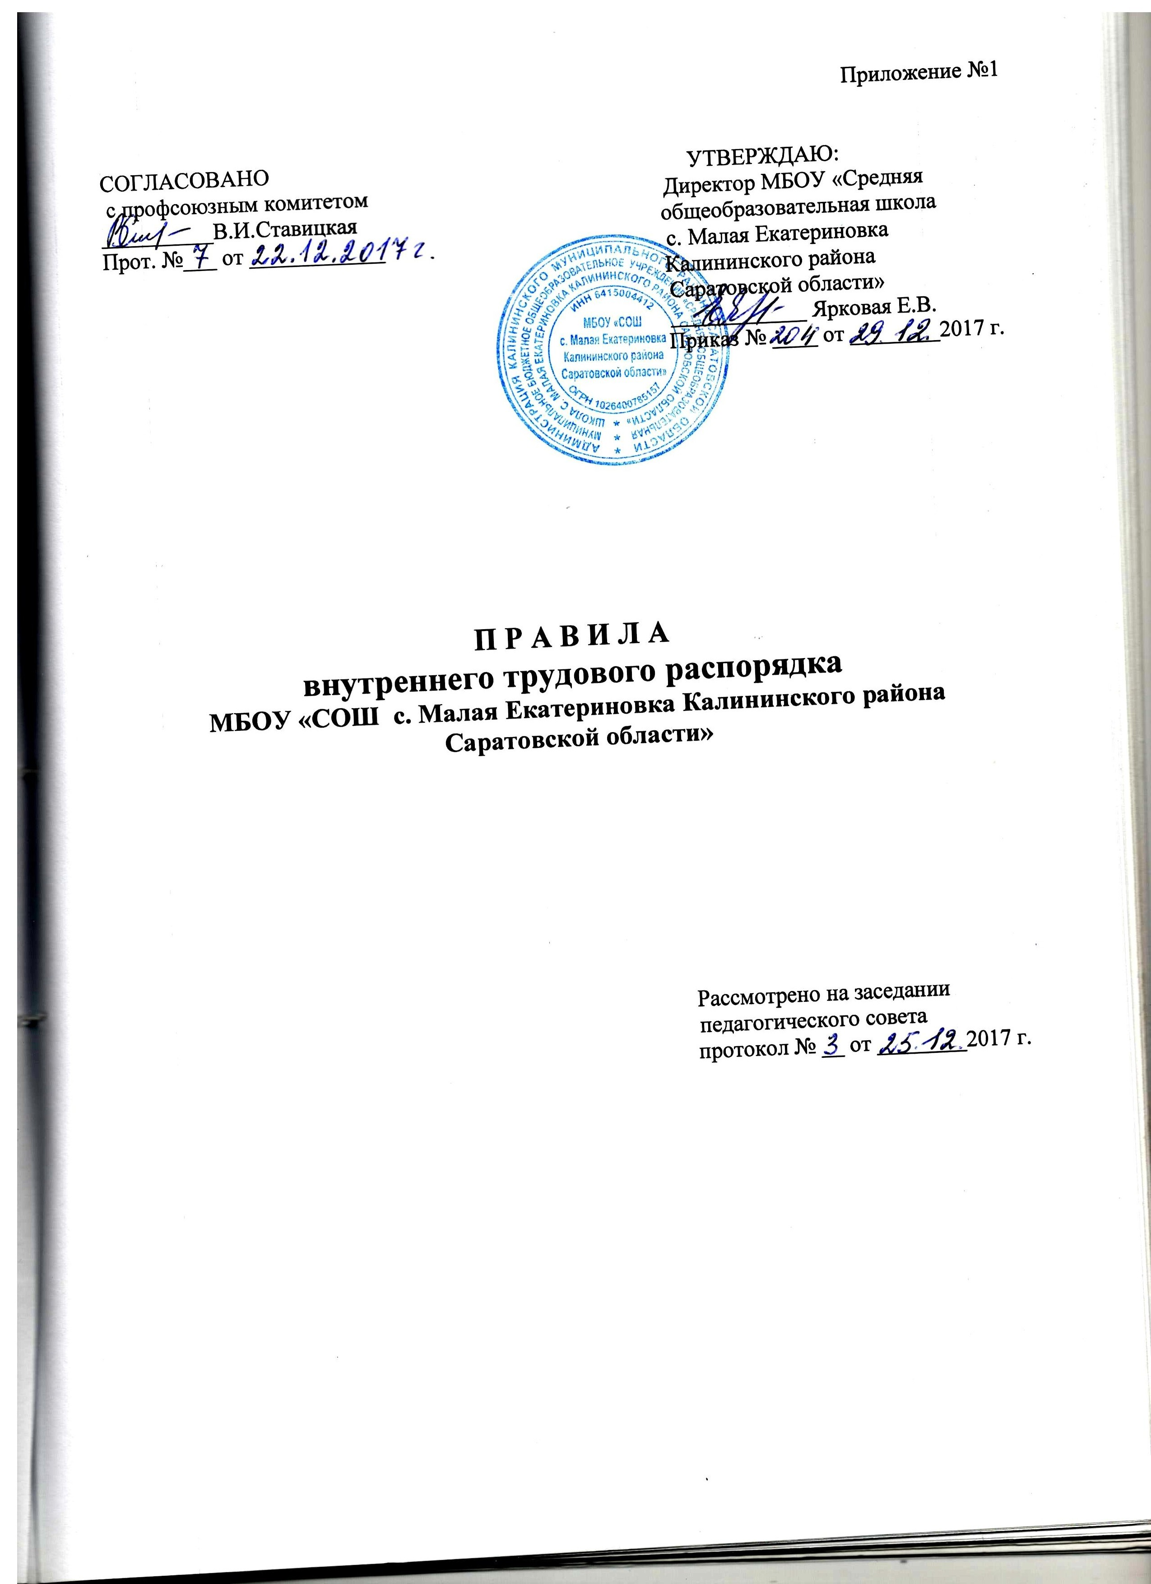

1. Общие положения.

1.1. Трудовые отношения работников государственных и муниципальных образовательных учреждений регулируются Трудовым кодексом Российской Федерации.
1.2. Настоящие примерные правила внутреннего трудового распорядка, конкретизируя ст.21 ТК РФ.
1.3. Индивидуальные обязанности работников предусматриваются в заключаемых с ними трудовых договорах.

2. Основные права и обязанности работодателя.
Работодатель имеет право:
- заключать, изменять и расторгать трудовые договоры с работниками в порядке и на условиях, которые установлены Трудовым кодексом РФ;
- вести коллективные переговоры и заключать коллективные договоры;
- поощрять работников за добросовестный труд;
- требовать от работников исполнения ими трудовых обязанностей и бережного отношения к имуществу работодателя, соблюдения правил внутреннего трудового распорядка школы;
- привлекать работников к дисциплинарной и материальной ответственности в порядке, установленном Трудовым кодексом РФ;
- принимать локальные нормативные акты.
Работодатель обязан:
- соблюдать законы и иные нормативные правовые акты, локальные нормативные акты, условия коллективного договора, соглашений и трудовых договоров;
- предоставлять работникам работу, обусловленную трудовым договором;
- обеспечивать безопасность труда и условия, отвечающие требованиям охраны труда и гигиены труда;
- обеспечивать работников оборудованием, инструментами, технической документацией и иными средствами;
- обеспечивать работникам равную оплату за труд равной ценности;
- выплачивать в полном размере причитающуюся работникам заработную плату в сроки, установленные Трудовым кодексом РФ;
- предоставлять представителям работников полную и достоверную информацию, необходимую для заключения коллективного договора;
- своевременно выполнять предписания государственных надзорных и контрольных органов;
- рассматривать представления соответствующих профсоюзных органов о выявленных нарушениях законов;
- создавать условия, обеспечивающие участие работников в управлении организацией в предусмотренных Трудовым кодексом РФ формах;
- обеспечивать бытовые нужды работников, связанные с исполнением ими трудовых обязанностей;
- исполнять обязанности, предусмотренные Трудовым кодексом РФ.

3. Основные права и обязанности
работника образовательного учреждения.

Работник имеет право на:
- заключение, изменение и расторжение трудового договора в порядке и на условиях, которые установлены Трудовым кодексом РФ;
- предоставления ему работы, обусловленной трудовым договором;
- рабочее место, соответствующее условиям;
- своевременную и в полном объеме выплату заработной платы в соответствии со своей квалификацией , сложностью труда и качеством выполненной работы;
- возмещение вреда, причиненного ему в связи с исполнением трудовых обязанностей и компенсацию морального вреда;
- обязательное социальное страхование в случаях, предусмотренных федеральными законами;
- отдых, обеспечиваемый установлением нормальной продолжительности рабочего времени, оплачиваемых ежегодных отпусков;
- полную достоверную информацию об условиях труда и требованиях охраны труда на рабочем месте;
- объединение, включая право на создание профессиональных союзов и вступление в них для защиты своих трудовых прав, свобод и законных интересов;
- участие в управлении организацией в предусмотренных Трудовым кодексом РФ формах;
- ведение коллективных переговоров и заключение коллективных договоров и соглашений;
- защиту своих трудовых прав, свобод и законных интересов;
- разрешение индивидуальных и коллективных трудовых споров, включая право на забастовку;
- на получение квалификационной категории при успешном прохождении аттестации в соответствии с Типовым положением об аттестации педагогических и руководящих работников;
- получение в установленном порядке пенсии за выслугу лет до достижения ими пенсионного возраста;
- длительный отпуск сроком до одного года не реже, чем через каждые 10 лет непрерывной преподавательской работы;
- ежемесячную денежную компенсацию для педагогических работников в целях обеспечения их книгоиздательской продукцией и периодическими изданиями;
- свободу выбора и использования методик обучения и воспитания, учебных пособий и материалов, учебников.

Работник обязан:
- добросовестно исполнять свои трудовые обязанности, возложенные на него трудовым договором;
- соблюдать правила внутреннего трудового распорядка организации;
- соблюдать трудовую дисциплину;
- строго выполнять обязанности, возложенные на него трудовым законодательством и Законом «Об образовании», Уставом образовательного учреждения, Правилами внутреннего трудового распорядка;
- соблюдать требования по охране труда и обеспечению безопасности труда;
- бережно относиться к имуществу работодателя и других работников;
- незамедлительно сообщить работодателю, либо непосредственному руководителю о возникновении ситуации, представляющей угрозу жизни и здоровью людей, сохранности имущества работодателя.

4. Порядок приема, перевода и увольнения работников.

4.1. Порядок приема на работу:
4.1.1. Работники реализуют свое право на труд путем заключения трудового
договора о работе в данном ОУ.
4.1.2. Трудовой договор заключается в письменной форме (ст.67 ТК РФ)
путем составления и подписания сторонами единого правового документа, отражающего их согласованную волю по всем существенным условиям труда работника. Один экземпляр трудового договора хранится в учреждении, другой – у работника.
4.1.3. При приеме на работу педагогический работник обязан предъявить
администрации ОУ:
а) паспорт или иной документ, удостоверяющий личность;
б) трудовую книжку, за исключением случаев, когда трудовой договор заключается впервые или работник поступает на работу на условиях совместительства;
в) страховое свидетельство государственного пенсионного страхования; г) документы воинского учета для военнообязанных и лиц, подлежащих призыву на военную службу;
д) документ об образовании и (или) о квалификации или наличии специальных знаний – при поступлении на работу, требующую специальных знаний или специальной подготовки;
е) справку о наличии (отсутствии) судимости и (или) факта уголовного преследования, либо о прекращении уголовного преследования по реабилитирующим основаниям;
д) медицинское заключение об отсутствии противопоказаний по состоянию здоровья.
4.1.4. Лица, принимаемые на работу, требующую специальных знаний,
обязаны предъявить документ об образовании.
4.1.5. Прием на работу в ОУ без предъявления перечисленных документов не допускается.
4.1.6. Прием на работу оформляется приказом руководителя ОУ на основании
письменного трудового договора.
4.1.7. Фактическое допущение к работе считается заключением трудового
договора, независимо от того, был ли прием на работу оформлен
надлежащим образом (ч.2.ст.67 ТК РФ).
4.1.8. В соответствии с приказом о приеме на работу администрация ОУ
обязана в недельный срок сделать запись в трудовой книжке работника.
4.1.9. Трудовые книжки работников хранятся в ОУ. Трудовые книжки
руководителей хранятся в органах управления образованием.
4.1.10.С каждой записью, вносимой на основании приказа в трудовую книжку,
администрация ОУ обязана ознакомить ее владельца.
4.1.11.На каждого работник ОУ ведется личное дело.
4.1.12.При приеме на работу работник должен быть ознакомлен с
учредительными документами и локальными правовыми актами
учреждения, соблюдение которых для него обязательно, а именно:
- Уставом школы;
- Правилами внутреннего трудового распорядка;
- Коллективным договором;
- Должностной инструкцией;
- Инструкцией по охране труда;
- Правилами по технике безопасности, пожарной безопасности;
- Санитарно-гигиеническими и другими нормативно-правовыми
актами ОУ.
4.2.Перевод на другую работу:
4.2.1. Перевод на другую работу допускается только с согласия работника
(ч.1. ст.72 ТК РФ).
4.2.2. Перевод на другую работу в пределах одного ОУ оформляется
дополнением к трудовому договору на основании которого делается запись
в трудовой книжке работника (за исключением случаев
временного перевода).
4.2.3. Закон обязывает руководителя перевести работника с его согласия на
другую работу в случаях, предусмотренных статьями 155, 156, 164 КзоТ.
4.2.4. Руководитель не может без согласия работника переместить его на
другое рабочее место в том же ОУ в случаях, связанных с изменениями в
организации учебного процесса и труда. Об изменении существенных
условий труда без изменения трудовой функции работник должен быть
поставлен в известность за 2 месяца в письменном виде (ст.73 ТК РФ).

4.3. Прекращение трудового договора:
4.3.1. Прекращение трудового договора может иметь место только по
основаниям, предусмотренным законодательством.
4.3.2. Работник имеет право расторгнуть трудовой договор, заключенный на
неопределенный срок, предупредив об этом администрацию письменно
за 2 недели (ст.80 ТК РФ).
При расторжении трудового договора по уважительной причине, предусмотренной действующим законодательством, администрация может расторгнуть трудовой договор в срок, о котором просит работник. Независимо от причины прекращения трудового договора администрация ОУ обязана:
- издать приказ об увольнении работника с указанием статьи, а в необходимых случаях и пункта статьи ТК РФ, послужившей основанием прекращения трудового договора;
- выдать работнику в день увольнения оформленную трудовую книжку.
4.3.3. Днем увольнения считается последний день работы.
4.3.4. Записи о причинах увольнения в трудовую книжку должны
производиться в точном соответствии с формулировками действующего
законодательства.
5. Рабочее время и время отдыха.

5.1. Рабочее время педагогических работников определяется Правилами
внутреннего трудового распорядка ОУ, а также учебным расписанием и
должностными обязанностями, возлагаемыми на них Уставом этого
учреждения и трудовым договором, годовым календарным графиком.
5.2. Продолжительность рабочего времени, а также минимальная
продолжительность ежегодного оплачиваемого отпуска педагогическим
работникам ОУ устанавливается ТК РФ с учетом особенностей их труда.
5.3. Объем учебной нагрузки согласно п.66 Типового положения об ОУ
соответствующего типа и вида, на которые распространяются настоящие
Примерные правила, устанавливается исходя из количества часов по
учебному плану, программам, обеспеченности кадрами, других
конкретных условий в данном ОУ и не ограничивается верхним пределом.
5.3.1. Первоначальный объем учебной нагрузки может быть изменен
сторонами, что должно найти отражение в трудовом договоре.
5.3.2. В случае, когда объем учебной нагрузки учителя не оговорен в трудовом
договоре, учитель считается принятым на тот объем учебной нагрузки,
который установлен приказом руководителя при приеме на работу.
5.3.3. Трудовой договор в соответствии со ст.93 ТК РФ может быть заключен на условиях работы с учебной нагрузкой менее, чем установлено за ставку
заработной платы, в следующих случаях:
- по соглашению между работником и администрацией ОУ;
- по просьбе беременной женщины.
5.3.4. Уменьшение или увеличение учебной нагрузки учителя в течение
учебного года возможны только:
- по взаимному согласию сторон;
- по инициативе администрации в случае уменьшения количества часов по учебным планам и программам, сокращения количества классов (п.66 Типового положения об ОУ).
Об указанных изменениях работник должен быть поставлен в известность не позднее чем за 2 месяца.
5.3.5. Для изменения учебной нагрузки по инициативе администрации согласие работника не требуется в случаях:
- временного перевода на другую работу в связи с производственной
необходимостью (ст.74 ТК РФ);
- простоя;
- восстановления на работе учителя, ранее выполнявшего эту учебную
нагрузку;
- возвращение на работу женщины, прервавшей отпуск по уходу за
ребенком до достижения им возраста трех лет, или после окончания
этого отпуска.
5.3.6. Учебная нагрузка педагогическим работникам на новый учебный год устанавливается руководителем ОУ с учетом мнения выборного профсоюзного органа, с учетом мнения трудового коллектива.
5.3.7. При проведении тарификации учителей на начало нового учебного года объем учебной нагрузки каждого учителя устанавливается приказом руководителя ОУ с учетом мнения выборного профсоюзного органа.
5.3.8. При установлении учебной нагрузки на новый учебный год следует иметь в виду, что, как правило:
а) у педагогических работников должна сохраняться преемственность
классов и объем учебной нагрузки;
б) объем учебной нагрузки должен быть стабильным на протяжении
всего учебного года за исключением случаев, указанных в 5.3.4.

5.4.Учебное время в школе определяется расписанием уроков.
5.4.1. Педагогическим работникам, там где это возможно, предусматривается
один свободный день в неделю для методической работы и повышения
квалификации.
5.4.2. Часы, свободные от уроков, дежурств, участия во внеурочных
мероприятиях, предусмотренных планом ОУ, учитель вправе использовать по своему усмотрению.
5.5. Продолжительность урока 45 или 35 минут.
5.6. Продолжительность рабочего дня для обслуживающего персонала и
рабочих определяется графиком сменности.
5.6.1. Работа в выходные и праздничные дни запрещена. Привлечение
отдельных работников ОУ к работе в выходные и праздничные дни
допускается в исключительных случаях, предусмотренных законодательством, с согласия выборного профсоюзного органа, по письменному приказу руководителя.
Работа в выходной день компенсируется предоставлением другого дня отдыха. Дни отдыха за работу в праздничные дни предоставляются в порядке, предусмотренном действующим законодательством, или с согласия работника в каникулярное время, не совпадающее с очередным отпуском.
5.7. Руководитель ОУ привлекает педагогических работников к дежурству по
школе. График дежурств составляется на месяц, утверждается руководителем по согласованию с выборным профсоюзным органом и вывешивается на видном месте. Дежурство должно начинаться не ранее чем за 20 минут до начала занятий и продолжаться не более 30 минут после их окончания.
5.8. Время осенних, зимних и весенних каникул, а также время летних каникул,
не совпадающее с очередным отпуском, является рабочим временем
педагогических и других работников ОУ.
В эти периоды педагогические работники привлекаются администрацией ОУ к педагогической и организационной работе в пределах времени, не превышающего их учебной нагрузки до начала каникул. График работы в каникулы утверждается приказом руководителя.
За работниками из числа учебно-вспомогательного и обслуживающего персонала в каникулярное время, не совпадающее с их отпуском, условия оплаты труда также сохраняются.
5.9. Очередность предоставления ежегодных оплачиваемых отпусков
устанавливается администрацией ОУ по согласованию с выборным
профсоюзным органом.
График отпусков составляется на каждый календарный год не позднее чем за две недели до наступления календарного года и доводится до сведения всех работников.
5.10. Педагогическим работникам запрещается:
- изменять по своему усмотрению расписание уроков и график работы;
- отменять, изменять продолжительность уроков и перерывов между ними;
- удалять обучающихся с уроков;
- курить в помещении ОУ.
5.11. Запрещается:
- отвлекать педагогических работников в учебное время от их непосредственной работы для выполнения разного рода мероприятий и поручений, не связанных с производственной деятельностью;
- созывать в рабочее время собрания, заседания и всякого рода совещания по общественным делам;
- присутствие на уроках посторонних лиц без разрешения администрации ОУ;
- входить в класс после начала урока. Таким правом в исключительных случаях пользуется только руководитель ОУ и его заместители;
- делать педагогическим работникам замечания по поводу их работы во время проведения урока и в присутствии обучающихся.

6. Поощрения за успехи в работе.

6.1. За добросовестный труд, образцовое выполнение трудовых обязанностей,
успехи в обучении и воспитании обучающихся применяются следующие
формы поощрения работников (ст.191 ТК РФ):
- объявление благодарности;
- награждение почетной грамотой;
- занесение на Доску почета.
6.2. Поощрения объявляются в приказе по ОУ, доводятся до сведения его
коллектива и заносятся в трудовую книжку работника.
6.3. Работникам, успешно и добросовестно выполняющим свои трудовые
обязанности, предоставляются в первую очередь преимущества и льготы в
области социально-культурного и жилищно-бытового обслуживания.
Таким работникам предоставляется также преимущество при продвижении по работе.
6.4. За особые трудовые заслуги работники представляются в вышестоящие
органы к поощрению, и награждению орденами, медалями, почетными
грамотами, нагрудными значками и к присвоению почетных званий.
6.5. Предусматривается особая форма аттестации в целях установления той же (имеющейся) квалификационной категории для педагогических работников:
- награжденных почетными званиями, государственными наградами Российской Федерации в межаттестационный период;
- ставших победителями конкурса на получение денежного поощрения лучшими учителями в межаттестационный период;
- победителей, занявших первое место, и призеров, занявших второе и третье места, регионального этапа Всероссийских конкурсов «Учитель года», «Воспитатель года», «Педагогический дебют» в межаттестационный период;
- победителей, занявших первое место, и призеров, занявших второе и третье места, регионального конкурса «Преподаватель года» в межаттестационный период;
- являющихся на момент подачи заявления членом экспертных групп при аттестационной комиссии Саратовской области по аттестации педагогических работников государственных, муниципальных, частных организаций, осуществляющих образовательную деятельность, в целях установления квалификационной категории;
- являющихся на момент подачи заявления членом предметных комиссий Саратовской области по проверке развернутых ответов экзаменационных работ участников государственной итоговой аттестации по образовательным программам основного общего и (или) среднего общего образования;
- подготовивших в межаттестационный период обучающихся — участников федерального этапа Всероссийской олимпиады школьников;
- подготовивших в межаттестационный период обучающихся, получивших результат государственной итоговой аттестации по образовательным программам среднего общего образования в форме единого государственного экзамена не менее 80 баллов;
Особая форма аттестации в целях установления первой квалификационной категории также предусматривается для победителей, занявших первое место в муниципальных этапах Всероссийских конкурсов «Учитель года», «Воспитатель года», «Педагогический дебют» в межаттестационный период.
Особая форма аттестации в целях установления квалификационной категории осуществляется по заявлению педагогического работника, без прохождения профессионального тестирования и аттестационной экспертизы портфолио.

7. Трудовая дисциплина.

7.1. Работники ОУ обязаны подчиняться администрации, выполнять ее
указания, связанные с трудовой деятельностью, а также приказы и
предписания, доводимые с помощью служебных инструкций или
объявлений.
7.2. Работники, независимо от должностного положения, обязаны проявлять
взаимную вежливость, уважение, терпимость, соблюдать служебную
дисциплину, профессиональную этику.
7.3. За нарушение трудовой дисциплины, т.е. неисполнение или ненадлежащее
исполнение по вине работника возложенных на него трудовых обязанностей, администрация вправе применить следующие дисциплинарные взыскания:
- замечание;
- выговор;
- увольнение.
7.4. За один дисциплинарный проступок может быть применено только одно
дисциплинарное или общественное взыскание.
7.5. Применение мер дисциплинарного взыскания, не предусмотренных
законом, запрещается.
7.6. Взыскание должно быть наложено администрацией ОУ в соответствии
с его Уставом, трудовым законодательством.
7.7. Дисциплинарное взыскание должно быть наложено в пределах сроков,
установленных законом.
7.7.1. Дисциплинарное взыскание применяется непосредственно за
обнаружением проступка, но не позднее 1 месяца со дня его обнаружения,
не считая времени болезни или пребывания его в отпуске.
7.7.2. До применения взыскания от нарушителя трудовой дисциплины должны
быть затребованы объяснения в письменной форме. Отказ работника дать
объяснения не может служить препятствием для применения
дисциплинарного взыскания.
7.8. Мера дисциплинарного взыскания определяется с учетом тяжести
совершенного проступка, обстоятельств, при которых он совершен,
предшествующей работы и поведения работника.
7.9. Приказ о применении дисциплинарного взыскания с указом мотивов его
применения объявляется работнику, подвергнутому взысканию, под
расписку (ч.6 ст.193 ТК РФ).
7.10. Запись о дисциплинарном взыскании в трудовой книжке работника не
производится, за исключением случаев увольнения за нарушение трудовой дисциплины ( ст.66 ТК РФ).
7.11. В случае несогласия работника с наложенным на него дисциплинарным взысканием он вправе обратиться в комиссию по трудовым спорам ОУ, в суд, государственную инспекцию труда.

8. Техника безопасности и производственная санитария.

8.1. В целях предупреждения несчастных случаев и профессиональных
заболеваний должны строго выполняться общие и специальные предписания по технике безопасности, охране жизни и здоровья детей, действующие для данного ОУ, их нарушение влечет за собой применение дисциплинарных мер взыскания, предусмотренных в главе 7 настоящих Правил.
8.2. Служебные инструкции должны содержать предписания всякий раз, когда
необходимо дополнить указанные выше общие предписания, применяемые во всех случаях.
8.3. Руководители обязаны пополнять предписания по технике безопасности, относящиеся к работе, выполняемой подчиненными лицами, и контролировать реализацию таких предписаний.

